【高速先生原创|生产与高速系列】走自己的线，就让SI工程师说去吧
作者：黄刚 一博科技高速先生团队队员

SI工程师：“关于这部分的走线，你可能要全部改”。
客户/PCB工程师当然会很诧异的问：“你是凯丁吗（Are you kidding）”
没想到竟得到了SI工程师这样的回答：“不是，我是希尔瑞斯（No, I'm serious）”

短短的几句话其实可以means a lot，既体现了SI工程师看起来很专业的判断，也表达了客户和PCB工程师对此的无奈和困惑，同时还深深的揭露出他们沟通的不顺畅。好吧，原谅我迟迟进入不了主题，对于客户和PCB工程师的困惑，作为SI工程师表示理解，这是客户在我司设计的同类产品的第三款，相同的主控芯片、颗粒和速率，是之前版本的升级，在客户角度理所当然就认为和之前一样的走线拓扑就ok了，请让我再详细介绍下该项目的技术背景。这是一款nand flash（闪存）的设计，我们都知道它的芯片大概就长这个样子。
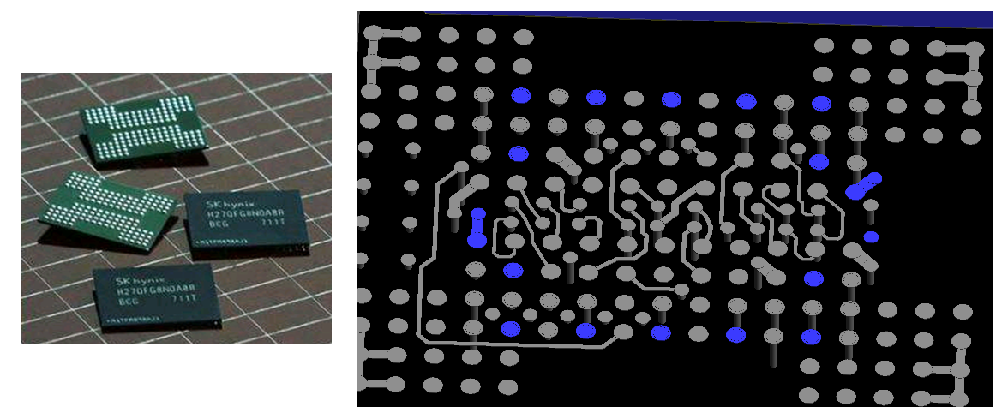
这块芯片会有两个通道，从客户的这几个版本的做法看，客户是比较勇于挑战和创新的，他们详细的方案分别如下所示：

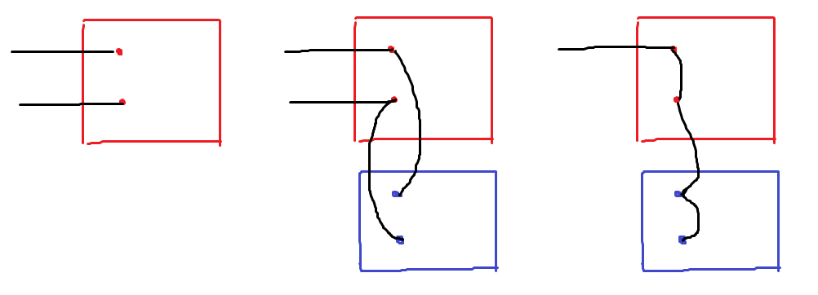
BOT面
BOT面
TOP面
TOP面
TOP面
通道1
通道1
通道2
通道2
通道1
正所谓图糙理不糙，我们知道，每个nand flash主控芯片的通道数肯定是有上限的，那么你想不断增加容量的话，单纯依靠增加flash芯片的数量是不行的，更重要的是需要对通道进行复用。就好像客户这三个版本一样，第一个版本，每个通道都拖一个颗粒芯片的一个通道，就是最简单的一拖一的结构；第二个版本，每个通道拖两个颗粒的一个通道，就是一拖二的结构；第三个就很厉害了，每个通道同时拖两个颗粒的2个通道，从拓扑来看的话就是一拖四，这样主芯片的通道就能够连更多的颗粒。
点对点的结构就没有什么拓扑可言，在常规的533M的速率下基本上你把走线阻抗控制好就没什么问题。客户在第二版尝试一拖二的这种结构时，优先考虑了fly-by的拓扑，正如上图所示一样，然后发现也还好，信号质量都能满足要求。然后就到了我们这篇文章重点描述的第三版了，一拖四的拓扑，就出现了前面的问题了，客户就还是认为走fly-by结构依旧不会有什么问题。客户这种心态，作为SI工程师可以理解，上一版成功的拓扑当然直接移到这一版来嘛，心态可能就像下面这六个字啦。

然而我们SI工程师是很严谨的，无论客户解释得如何无奈，投板时间如何紧张，我们都会以仿真结果来回应。
我们选择一根控制信号WE来进行仿真，最初设计的fly-by拓扑就是这样的：
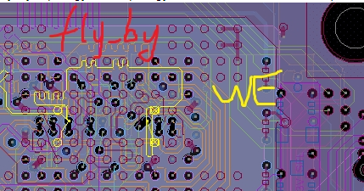
我们能清楚的看到，颗粒是正反贴的放置，每个颗粒的两个通道也合并在一起，形成一个一拖四的拓扑。通过仿真后，发现结果是这样的：
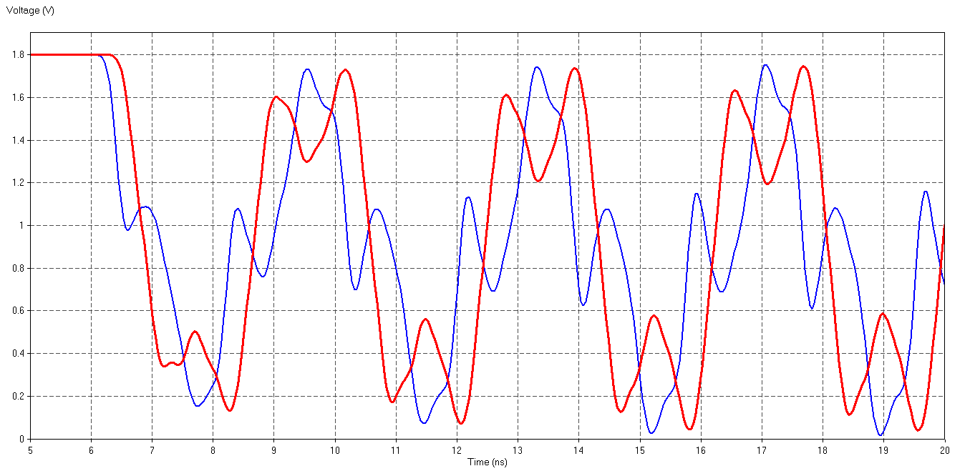
这里只列出了有差异的两个pin接收的波形，为什么只有两个，因此这种结构，类似一个fly-by加小T，因此上图前面两个pin和后面两个pin的波形几乎是相同的，因此为了方便理解，这里列出了差异大的两个波形，我们可以看到红色的波形看起来还是可以的，因为它是在末端的波形，但是蓝色的波形看起来会很糟糕，各种非单调，回沟，肯定是不满足要求，原因就是因为这两个pin处于链路的中间，会受到很多的反射。
这个时候还在坚持fly-by拓扑显然是没什么出路的了，作为SI工程师，不仅要验证出现有拓扑的问题，更重要的找到可以优化的拓扑。这个时候小编用自己并不熟练的layout能力，勉强的画出了想到的优化拓扑，就是下面这样了：
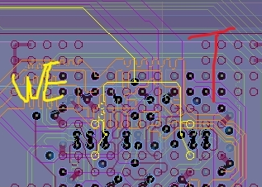
通过自己自导自演的仿真后，发现效果竟然比较理想（其实小编心里也是有点那啥数的，故意制造一个惊喜的气氛）。
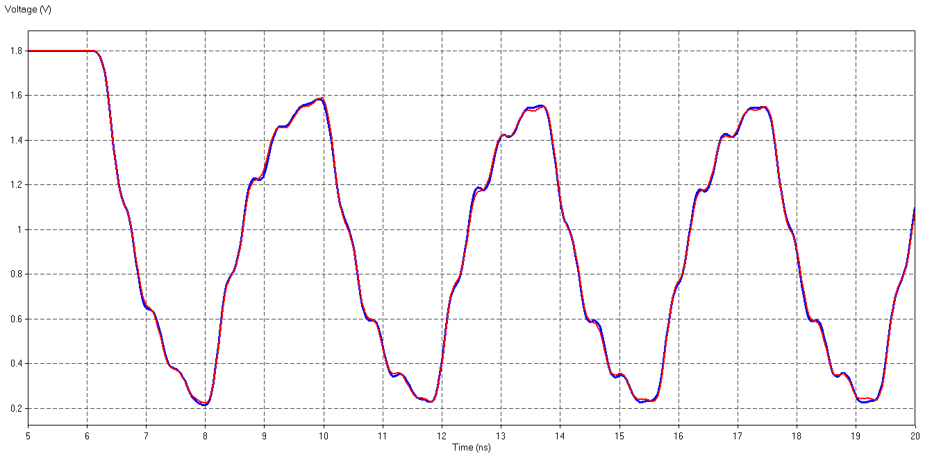
首先我们看到T拓扑和fly-by拓扑直观上的区别就是，两组pin的时间一致，波形是重合的。另外T拓扑由于对称的结构，可以很大程度的相互抵消反射，因此能维系自身一个很好的波形，So far so good！！！
当然客户和PCB工程师在证据确凿下接受了我要求改动的建议，但是往往理想很丰满，现实会比较骨感一丢丢。这个改动可能比他们想象的会大那么一点点，是的，比较大的一点点。

为什么这么说，因此改拓扑之后需要整组走线一起改，包括地址控制和数据都需要改成T拓扑，更致命的point是在下面，你以为是只有一两个通道？实际上是这样的：
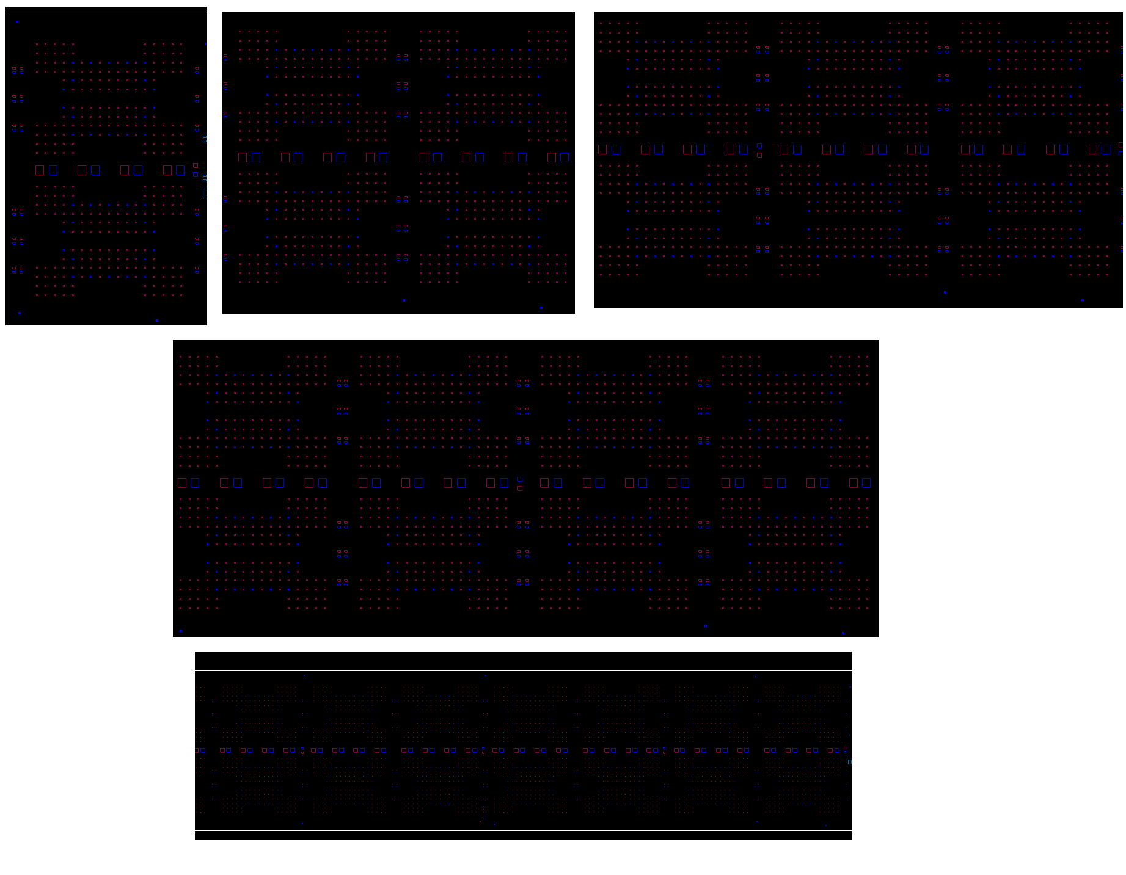
。。。个
8个
6个
4个
2个

不好意思，我不忍心再列下去了，这个受伤的案例告诉我们，有时候单凭经验和前面版本是不足以让你很潇洒的投新板，一招鲜在这个慢慢变得高速，拓扑变得复杂的时代可能会有点out了。有时候假如你先做一个通道然后让我们SI工程师瞄一下的话，可能你不用深夜11点还在公司独守空房。我们SI界这几年流行一句话，说是以后会迎来SI的春天。希望我们的春天也是客户和PCB工程师的春天，并不是反而让你们觉得是加重了你们的工作和流程。

【关于一博】
一博科技成立于2003年3月，专注于高速PCB设计、PCB制板、SMT焊接加工和供应链服务。我司在中国、美国、日本设立研发机构，全球研发工程师600余人。
一博旗下PCB板厂位于深圳松岗，采用来自日本、德国等一流加工设备，TPS精益生产管理以及品质管控体系的引入，致力为广大客户提供高品质、高多层的制板服务。
一博旗下PCBA总厂位于深圳，并在上海、成都设立分厂，厂房面积15000平米，现有20条SMT产线，配备全新进口富士XPF、NXT3、AIMEX III、全自动锡膏印刷机、十温区回流炉、波峰焊等高端设备，并配有AOI、XRAY、SPI、智能首件测试仪、全自动分板机、BGA返修台、三防漆等设备，专注研发打样、中小批量的SMT贴片、组装等服务。作为国内SMT快件厂商，48小时准交率超过95%。常备一万余种YAGEO、MURATA、AVX、KEMET等全系列阻容以及常用电感、磁珠、连接器、晶振、二三极管，源自原厂或一级代理，现货在库，并提供全BOM元器件供应。

【关于高速先生】
高速先生由深圳市一博科技有限公司R&D技术研究部创办，用浅显易懂的方式讲述高速设计，成立至今保持每周发布两篇原创技术文章，已和大家分享了百余篇呕心沥血之作，深受业内专业人士欢迎，是中国高速电路第一自媒体品牌。

扫一扫，即可关注

